FECHA:15/04/20

Muy comunicados

- Analiza las siguientes situaciones para completar la información.
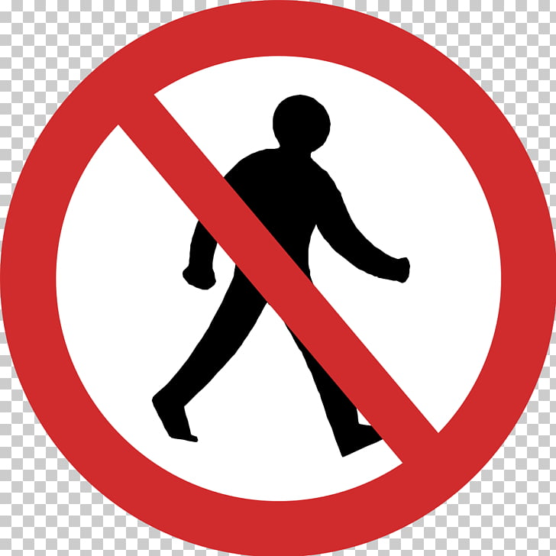
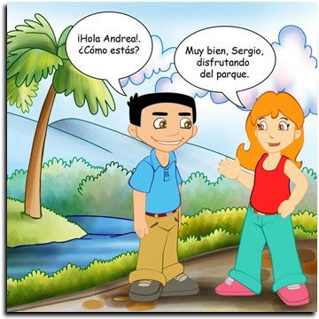

EMISOR: EMISOR:
RECEPTOR: RECEPTOR:
CÓDIGO: CÓDIGO:
CANAL: CANAL:

- ¿Qué busca comunicar la imagen?

- ¿Qué ilustración harías vos para representar lo mismo ?

- Identifica la interferencia y escribe a qué se debe?.
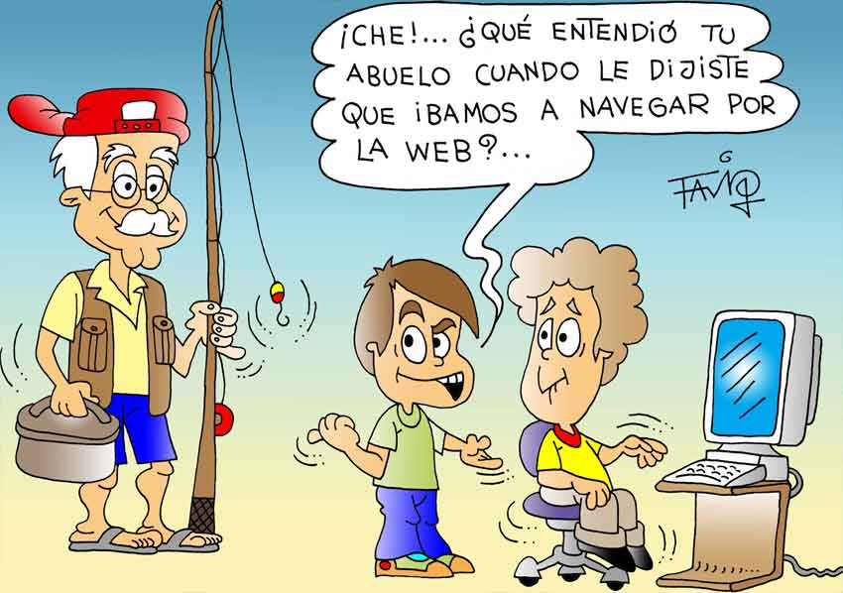

EVALUACIÓN:
Identifica correctamente los elemento del lenguaje.
Interpreta de manera adecuada la información reflejada en diferentes imágenes.
Elabora una imagen para transmitir una información específica.
Reconoce la interferencia concreta reflejada en la imagen observada.

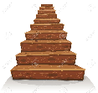
COLOCA EN LOS RENGLONES DE LA LAS ACTIVIDADES QUE LOGRASTE COMPRENDER.
EN LOS RENGLONES DE LA LAS ACTIVIDADES QUE AÚN DEBES REFORZAR.

________________________________________________________________________
________________________________________________________________________

__________________________________________________________________________
_________________________________________________________________________

